TEMPLO DE LUXOR OU TEMPLO DA ASCENSÃO..


TEMPLO DE LUXOR OU TEMPLO DA ASCENSÃO :
Situado em plano etérico sobre o Egito, pulsa o Foco da Chama da Ascensão, salvo das águas tempestuosas ao submergir, no oceano, o Continente Atlântico.

Algum dia, quando chegar a hora do discípulo conquistar sua maestria, ele agradecerá pelo privilégio de poder aceitar e usar as forças ascensoras que ali são zeladas.

A condição primordial para alcançar esta auspiciosa meta é a purificação de sua energia vital, usada ao bel prazer durante inúmeras encarnações.

Luxor é a última estação para aquele que após suas repetitivas viagens terráqueas, deseja concluir o ciclo cármico e, em fim, atravessar o Portal da Ascensão à Liberdade.

Aqueles cujos corpos inferiores (físico, etérico, mental e emocional) indicarem que estão suficientemente purificados e sublimizados, após a rigorosa iniciação no Santuário da Vitoriosa Conclusão, serão recebidos pelo Magnânimo Serapis Bey e Sua Fraternidade do Templo da Ascensão.
PALAVRAS DO BEM-AMADO MESTRE SERAPIS BEY:

O Portal que vos conduz à realização de vosso plano divino de vida está totalmente aberto. Sois esperados pelos irmãos e irmãs que vos precederam. Conhecemos os caminhos dos homens e, por este motivo, retornamos, sempre, sempre, para vos indicar onde se encontram as armadilhas; para livrar-vos de caminhos laterais e desvios perigosos; para iluminar o caminho que vos conduz à Ascensão, adicionando força, decisão e fé.

É o nosso grande Amor que nos prende a esta obra. O Amor a tudo e a todos os que se esforçam neste caminho. Nosso oniabarcante Amor fomenta esta evolução. Este Amor ainda tão intangível para vós. Tendes, apenas, uma vaga idéia do que seja.

Precisamos aguardar que desabroche a pureza nos corações daqueles que Nos seguem. Quanto mais se elevar a vossa frequência vibratória, tanto mais depressa será possível a vossa ascensão. Por este motivo é muito necessário purificar os vossos corpos inferiores, para que a consciência receba, do reino interno, impressões mais nítidas e vossa estrutura corporal se transforme. Somente, então, quando as trevas forem afastadas irá manifestar-se toda a programação do passado e a perfeição inicial será restaurada.

Que vosso caloroso esforço vise, somente, aos objetivos puros, perfeitos e dignificantes.

O Amor de Meu coração vos envolve e mantém o Portal da Ascensão eternamente aberto para vos conduzir à Liberdade.

Serapis Bey

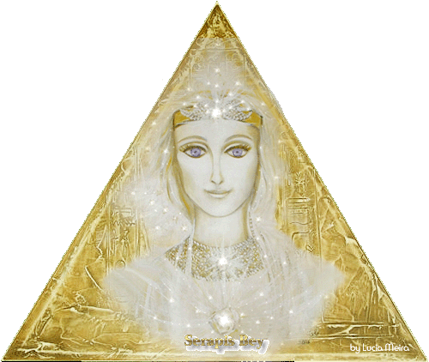
Apelo à CHAMA BRANCA

Sintonizada à Luz Divina que habita o meu coração, envio a Vós Amado Mestre Ascensionado Serapis Bey, a Vós Fraternidade de Luxor, a Vós Arcanjo Gabriel e Esperança, a Vós Elohim da Pureza Clair e Astréa, a força do meu Amor e da minha Gratidão por Vossos serviços prestado a mim, a toda humanidade e a todos os Reinos em evolução no Planeta.

Em nome da Presença Eu Sou em mim, invoco a Vossa Chama da Pureza, Ascensão, Ressurreição e Esperança para mim e para todas as emanações de vida, sem distinção.

Mantende-a chamejando, chamejando, chamejando, através de nossos corpos, através de nossos lares, negócios, interesses e finanças . Deixai que esta força impulsora ascensione tudo em nossas vidas ao amor, felicidade, saúde, abundancia de todo bem e à vitória na Luz, agora e por toda eternidade.

Selai-nos no oval de energia branca que repele, instantaneamente, todo elemento perturbador, toda energia desfavorável que poderia causar a redução da gama vibratória de nossos invólucros. Em nome de Deus Eu Sou que habita o meu coração e o coração de toda humanidade, eu ordeno que a Pureza se manifeste em cada célula em cada átomo de nossos corpos do pensamento, sentimento, etérico e físico, consumindo todas as limitações e trevas.

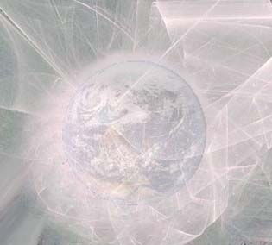

Em nome da Misericórdia e do Amor, estendei e irradiai a Vossa Luz Branca para abençoar o nosso amado planeta. Que a impulsora Chama se manifeste em todos os recantos da Terra, em seu interior, em sua superfície, em sua atmosfera. Que Ela consuma toda a energia antievolutiva, tudo o que sustenta vícios e corrupção, tudo o que não serve ao propósito divino, ao amor, à fraternidade e à justiça. Que a Pureza se manifeste em nome de Deus Eu Sou.

Penetrai com Vossa Luz, Branca ao mundo dos desencarnados, Acelerai a gama vibratória de seus corpos, dando-lhes a possibilidade de distinguir e compreender o caminho que os levará de volta à casa do Pai.

Reverente Agradeço.

